Họ và tên : Đoàn Ngọc Linh

MSSV:1050080229

Lớp:11-CNPM1

Bài thực hành số 6

Lab 3

Bài 1:

A, code

using System;

using System.Collections.Generic;

using System.IO;

using System.Windows.Forms;

namespace QuanAnNhanh

{

public partial class Form1 : Form

{

private Dictionary<string, int> orderItems = new Dictionary<string, int>();

public Form1()

{

InitializeComponent();

}

private void Form1_Load(object sender, EventArgs e)

{

// Danh sách bàn

for (int i = 1; i <= 10; i++)

cboBan.Items.Add("Bàn " + i);

cboBan.SelectedIndex = 0;

// Cấu hình ListView

lvOrder.View = View.Details;

lvOrder.Columns.Add("Tên món ăn/uống", 180);

lvOrder.Columns.Add("Số lượng", 80);

}

// Hàm xử lý khi nhấn button món ăn/uống

private void AddItem(string tenMon)

{

if (orderItems.ContainsKey(tenMon))

orderItems[tenMon]++;

else

orderItems[tenMon] = 1;

UpdateListView();

}

private void UpdateListView()

{

lvOrder.Items.Clear();

foreach (var item in orderItems)

{

var listItem = new ListViewItem(item.Key);

listItem.SubItems.Add(item.Value.ToString());

lvOrder.Items.Add(listItem);

}

}

private void btnXoa_Click(object sender, EventArgs e)

{

if (lvOrder.SelectedItems.Count > 0)

{

string tenMon = lvOrder.SelectedItems[0].Text;

orderItems.Remove(tenMon);

UpdateListView();

}

}

private void btnOrder_Click(object sender, EventArgs e)

{

if (orderItems.Count == 0)

{

MessageBox.Show("Chưa có món nào để order!");

return;

}

string ban = cboBan.SelectedItem.ToString();

string fileName = $"Order_{ban}_{DateTime.Now:yyyyMMdd_HHmmss}.txt";

using (StreamWriter sw = new StreamWriter(fileName))

{

sw.WriteLine("===== HÓA ĐƠN ORDER =====");

sw.WriteLine($"Bàn: {ban}");

sw.WriteLine($"Thời gian: {DateTime.Now}");

sw.WriteLine("-----------------------------");

foreach (var item in orderItems)

sw.WriteLine($"{item.Key} - SL: {item.Value}");

sw.WriteLine("-----------------------------");

sw.WriteLine("ĐÃ GỬI XUỐNG BẾP");

}

MessageBox.Show("Đã ghi order vào file:\n" + fileName);

orderItems.Clear();

UpdateListView();

}

// === Gán các button món ăn ===

private void btnComChienTrung_Click(object sender, EventArgs e) => AddItem("Cơm chiên trứng");

private void btnBanhMyOpLa_Click(object sender, EventArgs e) => AddItem("Bánh mì ốp la");

private void btnCoca_Click(object sender, EventArgs e) => AddItem("Coca");

private void btnLipton_Click(object sender, EventArgs e) => AddItem("Lipton");

private void btnOcRangMuoi_Click(object sender, EventArgs e) => AddItem("Ốc rang muối");

private void btnKhoaiTayChien_Click(object sender, EventArgs e) => AddItem("Khoai tây chiên");

private void btn7up_Click(object sender, EventArgs e) => AddItem("7 Up");

private void btnCam_Click(object sender, EventArgs e) => AddItem("Cam");

private void btnMyXaoHaiSan_Click(object sender, EventArgs e) => AddItem("Mỳ xào hải sản");

private void btnCaVienChien_Click(object sender, EventArgs e) => AddItem("Cá viên chiên");

private void btnPepsi_Click(object sender, EventArgs e) => AddItem("Pepsi");

private void btnCafe_Click(object sender, EventArgs e) => AddItem("Cafe");

private void btnBugerBoNuong_Click(object sender, EventArgs e) => AddItem("Buger bò nướng");

private void btnDuiGaRan_Click(object sender, EventArgs e) => AddItem("Đùi gà rán");

private void btnBunBoHue_Click(object sender, EventArgs e) => AddItem("Bún bò Huế");

}

}

B, Kết quả:

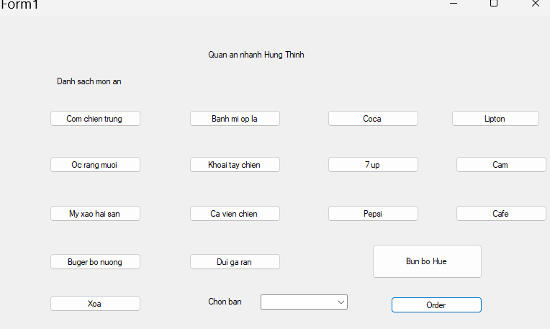

Bài 2:

A, code.

using System;

using System.Windows.Forms;

namespace ThucHanh2

{

public partial class Form1 : Form

{

public Form1()

{

InitializeComponent();

}

private void Form1_Load(object sender, EventArgs e)

{

// Cấu hình ListView

lvSinhVien.View = View.Details;

lvSinhVien.FullRowSelect = true;

lvSinhVien.GridLines = true;

lvSinhVien.Columns.Add("Họ tên", 150);

lvSinhVien.Columns.Add("Ngày sinh", 100);

lvSinhVien.Columns.Add("Lớp", 100);

lvSinhVien.Columns.Add("Địa chỉ", 150);

}

// ====== NÚT THÊM ======

private void btnThem_Click(object sender, EventArgs e)

{

string hoTen = txtHoTen.Text.Trim();

string lop = txtLop.Text.Trim();

string diaChi = txtDiaChi.Text.Trim();

string ngaySinh = dtNgaySinh.Value.ToShortDateString();

if (string.IsNullOrEmpty(hoTen))

{

MessageBox.Show("Họ tên sinh viên không được để trống!", "Lỗi nhập liệu");

txtHoTen.Focus();

return;

}

ListViewItem item = new ListViewItem(hoTen);

item.SubItems.Add(ngaySinh);

item.SubItems.Add(lop);

item.SubItems.Add(diaChi);

lvSinhVien.Items.Add(item);

ClearInput();

}

// ====== NÚT XÓA ======

private void btnXoa_Click(object sender, EventArgs e)

{

if (lvSinhVien.SelectedItems.Count == 0)

{

MessageBox.Show("Vui lòng chọn 1 dòng để xóa!");

return;

}

if (MessageBox.Show("Bạn có chắc muốn xóa dòng này?", "Xác nhận", MessageBoxButtons.YesNo) == DialogResult.Yes)

{

lvSinhVien.Items.Remove(lvSinhVien.SelectedItems[0]);

ClearInput();

}

}

// ====== NÚT SỬA ======

private void btnSua_Click(object sender, EventArgs e)

{

if (lvSinhVien.SelectedItems.Count == 0)

{

MessageBox.Show("Vui lòng chọn 1 dòng để sửa!");

return;

}

var item = lvSinhVien.SelectedItems[0];

string hoTen = txtHoTen.Text.Trim();

string lop = txtLop.Text.Trim();

string diaChi = txtDiaChi.Text.Trim();

string ngaySinh = dtNgaySinh.Value.ToShortDateString();

if (string.IsNullOrEmpty(hoTen))

{

MessageBox.Show("Họ tên sinh viên không được để trống!");

return;

}

item.SubItems[0].Text = hoTen;

item.SubItems[1].Text = ngaySinh;

item.SubItems[2].Text = lop;

item.SubItems[3].Text = diaChi;

ClearInput();

}

// ====== NÚT THOÁT ======

private void btnThoat_Click(object sender, EventArgs e)

{

if (MessageBox.Show("Bạn có muốn thoát không?", "Thoát", MessageBoxButtons.YesNo) == DialogResult.Yes)

this.Close();

}

// ====== CHỌN DÒNG TRONG LISTVIEW ======

private void lvSinhVien_SelectedIndexChanged(object sender, EventArgs e)

{

if (lvSinhVien.SelectedItems.Count > 0)

{

var item = lvSinhVien.SelectedItems[0];

txtHoTen.Text = item.SubItems[0].Text;

dtNgaySinh.Text = item.SubItems[1].Text;

txtLop.Text = item.SubItems[2].Text;

txtDiaChi.Text = item.SubItems[3].Text;

}

}

private void ClearInput()

{

txtHoTen.Clear();

txtLop.Clear();

txtDiaChi.Clear();

txtHoTen.Focus();

}

}

}

B, ket qua

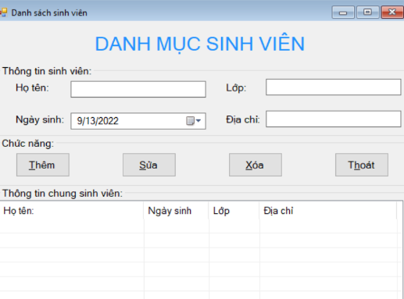

Lab 4

Bài 1: Truy vấn lấy 1 giá trị

* Code

using System;

using System.Data;

using System.Data.SqlClient;

using System.Windows.Forms;

namespace BTTH2

{

public partial class Form1 : Form

{

// Khai báo biến kết nối toàn cục

private SqlConnection sqlCon = null;

private string strCon = @"Data Source=.\SQLEXPRESS;Initial Catalog=TenCSDL;Integrated Security=True";

public Form1()

{

InitializeComponent();

}

private void btnCount_Click(object sender, EventArgs e)

{

try

{

// Mở kết nối nếu chưa mở

if (sqlCon == null)

sqlCon = new SqlConnection(strCon);

if (sqlCon.State == ConnectionState.Closed)

sqlCon.Open();

// Câu lệnh SQL đúng cú pháp

SqlCommand sqlCmd = new SqlCommand();

sqlCmd.CommandType = CommandType.Text;

sqlCmd.CommandText = "SELECT COUNT(*) FROM SinhVien";

sqlCmd.Connection = sqlCon;

// Thực thi truy vấn và lấy kết quả

int soLuongSV = (int)sqlCmd.ExecuteScalar();

MessageBox.Show("Số lượng sinh viên là: " + soLuongSV.ToString(),

"Kết quả", MessageBoxButtons.OK, MessageBoxIcon.Information);

}

catch (Exception ex)

{

MessageBox.Show("Lỗi khi truy vấn: " + ex.Message);

}

finally

{

if (sqlCon != null && sqlCon.State == ConnectionState.Open)

sqlCon.Close();

}

}

}

}

Bài 2: Truy vấn lấy 1 dòng dữ liệu

* Code.

using System;

using System.Data;

using System.Data.SqlClient;

using System.Windows.Forms;

namespace BTTH2

{

public partial class Form1 : Form

{

private SqlConnection sqlCon = null;

private string strCon = @"Data Source=.\SQLEXPRESS;Initial Catalog=QLSinhVien;Integrated Security=True";

public Form1()

{

InitializeComponent();

}

private void btnXemThongTin_Click(object sender, EventArgs e)

{

try

{

// Mở kết nối

if (sqlCon == null)

sqlCon = new SqlConnection(strCon);

if (sqlCon.State == ConnectionState.Closed)

sqlCon.Open();

// Lấy mã sinh viên từ textbox

string maSV = txtMaSV.Text.Trim();

if (string.IsNullOrEmpty(maSV))

{

MessageBox.Show("Vui lòng nhập mã sinh viên!");

return;

}

// Tạo đối tượng truy vấn - dùng tham số để tránh lỗi SQL Injection

SqlCommand sqlCmd = new SqlCommand();

sqlCmd.CommandType = CommandType.Text;

sqlCmd.CommandText = "SELECT * FROM SinhVien WHERE MaSV = @MaSV";

sqlCmd.Parameters.AddWithValue("@MaSV", maSV);

sqlCmd.Connection = sqlCon;

// Thực thi truy vấn

SqlDataReader reader = sqlCmd.ExecuteReader();

if (reader.Read()) // Có dữ liệu trả về

{

txtTenSV.Text = reader["HoTen"].ToString();

txtGioiTinh.Text = reader["GioiTinh"].ToString();

txtNgaySinh.Text = Convert.ToDateTime(reader["NgaySinh"]).ToString("dd/MM/yyyy");

txtQueQuan.Text = reader["QueQuan"].ToString();

txtMaLop.Text = reader["MaLop"].ToString();

}

else

{

MessageBox.Show("Không tìm thấy sinh viên có mã: " + maSV);

ClearInput();

}

// Đóng reader

reader.Close();

}

catch (Exception ex)

{

MessageBox.Show("Lỗi khi truy vấn: " + ex.Message);

}

finally

{

// Đóng kết nối

if (sqlCon != null && sqlCon.State == ConnectionState.Open)

sqlCon.Close();

}

}

private void ClearInput()

{

txtTenSV.Clear();

txtGioiTinh.Clear();

txtNgaySinh.Clear();

txtQueQuan.Clear();

txtMaLop.Clear();

}

}

}